Création d’un Pack de produit dans PrestaShop
Exemple d’un Article à Nomenclature Commerciale Composée dans Sage
Ref : MPCONEAKAI
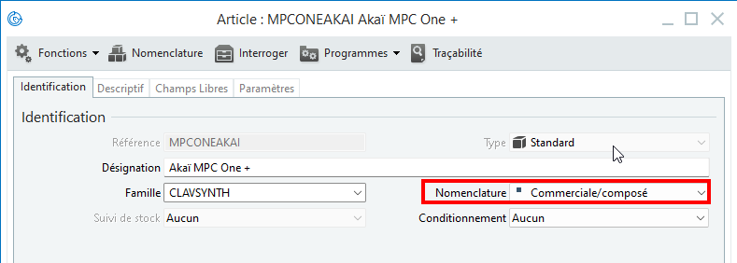
Dans l’onglet Nomenclature nous avons l’article THOCASAK1
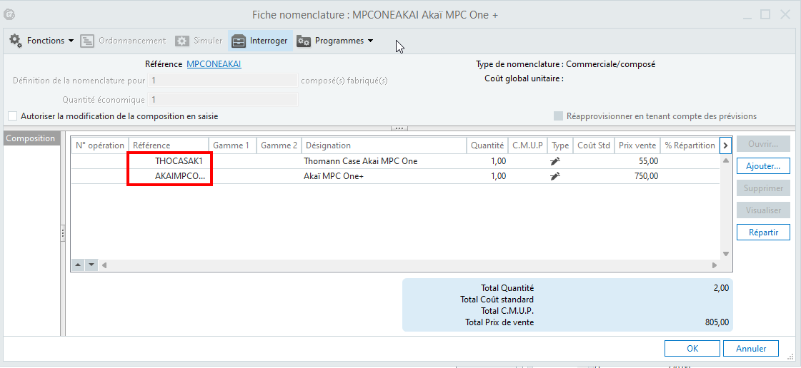
Prérequis
- Avoir exporté l’ensemble des articles de la nomenclature vers le site (les références doivent exister sur PrestaShop)
- Activer la fonctionnalité suivante dans le module Atoo-Sync GesCom de la boutique PrestaShop (Menu Articles > Packs)
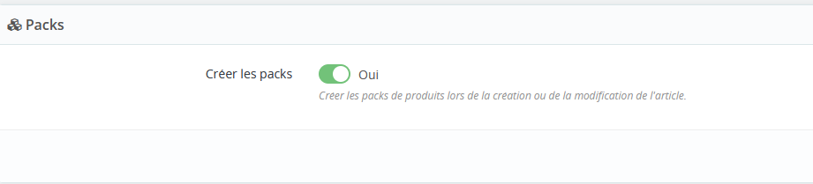

Exporter la référence de la nomenclature via Atoo-Sync vers PrestaShop
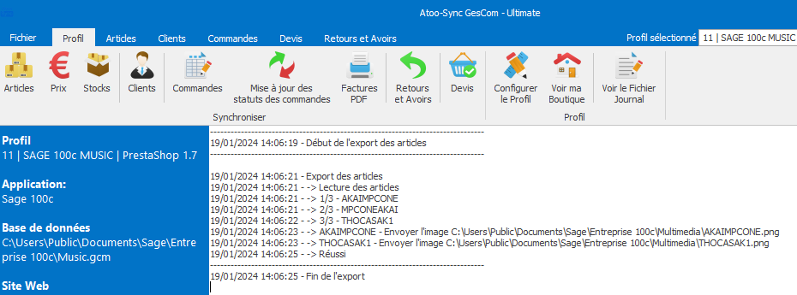
Résultat du Pack créé sur PrestaShop
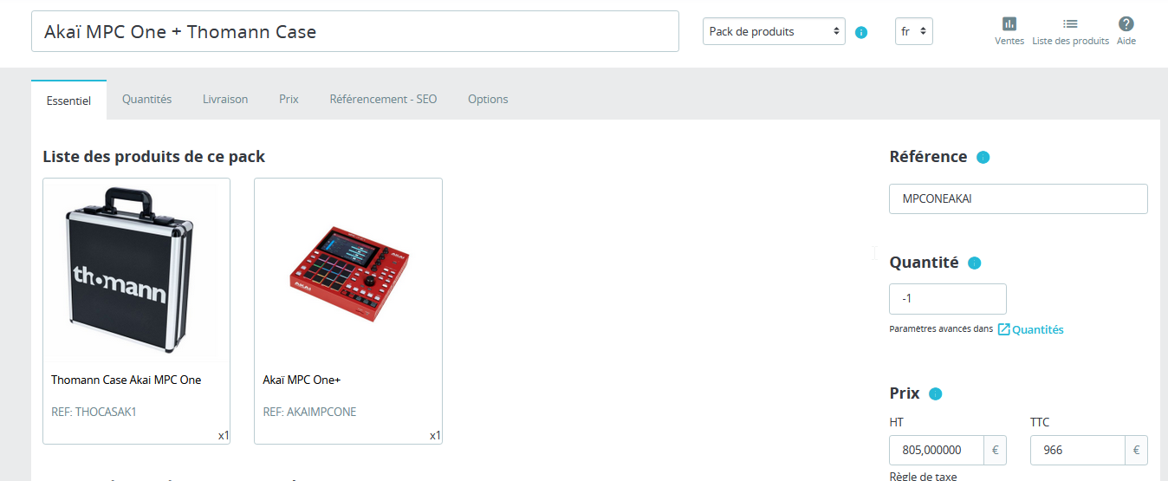
En front :
